В служении верном Отчизне клянусь.

Герои Алагира,которые, проявив храбрость и мужество на полях сражений, были удостоены высоких воинских наград.
Поклонимся великим тем годам,
Тем славным командирам и бойцам,
И маршалам страны, и рядовым,
Поклонимся и мертвым и живым,
Всем тем, которых забывать нельзя…
Прошло 72 года, как закончилась Великая Отечественная война, но не все еще сказано и написано о тех трагических и героических годах. На защиту Родины в едином порыве поднялись все народы многонационального Советского Союза. Свой героический вклад в Великую Победу внесла и Осетия. Более 95 тыс. сынов и дочерей послала она на борьбу с ненавистным врагом, среди них 7 тыс. алагирцев, 3 тыс. из них не вернулись с полей сражений. Родина высоко оценила ратные подвиги своих защитников. 79 воинам из Осетии было присвоено звание Героя Советского Союза, в их числе четыре алагирца: генерал армии Г. И. Хетагуров, полковник А. А. Караев, гвардии полковник П. Н. Кцоев, гвардии рядовой В. С. Николаев. 45 воинам было присвоено звание генерала и адмирала, среди них достойное место заняли два боевых генерала-алагирца — генерал армии Г. И. Хетагуров и генерал-майор К. А. Цаликов.
Пробил час испытаний — мир в изумлении увидел исполинов, настоящих бесстраш-ных воинов. Казалось, что хруп-кое человеческое тело с бесстрашным сердцем в груди способно выдержать то, перед чем крошились сталь и гранит. Враг терзал родную землю. Святая ненависть к нему вдохнула в сердца отвагу и стойкость, помогала жертвовать собой во имя Отчизны. И наши воины победили, потому что третьего им было не дано. Был только великий выбор: спасти Родину или же умереть.

Школьная газета

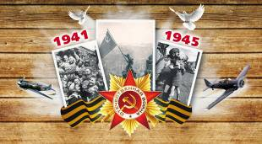

«В нас есть суровая свобода: на слезы обрекая мать, бессмертье своего народа своею смертью покупать».
Константин Симонов:

Кцоев Петр Налыко-вич родился 24 марта 1902 года в с. Гулиа Алагирского района в семье крестьянина. Учился в Хаталдонской сельской шко-ле, после окончания которой связал свою жизнь с армией. Учился в окружной военно-политической школе в Росто-
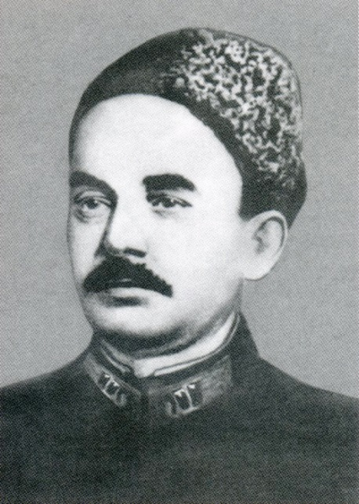
ве-на-Дону, в 1936 году окончил Военно-политическую академию им. Ленина и был назначен военным комиссаром кавалерийского полка, а с ноября 1938 года — преподавателем в Орджоникидзевское пехотное училище.
В первые дни Великой Отечественной войны П. Н. Кцоев назначается комиссаром кавалерийского полка 53-й кавалерийской дивизии. Эта дивизия в составе кавалерийской группы прославленного полководца Доватора участвовала в тяжелых боях под Смоленском, в битве под Москвой. За храбрость и мужество в этих боях Петр Налыкович был награжден орденом Красной Звезды. В июне 1942 года П. Н. Кцоев был назначен начальником политотдела 20-й Краснознаменной ордена Ленина кавалерийской дивизии. Отличный воспитатель конников, подполковник П. Н. Кцоев был всегда примером личной храбрости и отваги. Командование направило Петра Налыковича учиться по сокращенной программе в Военную академию имени М. В. Фрунзе, которую он успешно окончил в августе 1944 года. После окончания академии он был назначен на должность командира 1319-го стрелкового полка 185-й стрелковой дивизии.
Перед Кцоевым и его полком была поставлена задача прорвать оборону врага, форсировать р. Вислу и, развивая стремительное наступление, завершить окружение всей вражеской группировки, находящейся под Варшавой. Наступление началось 14 января 1945 года, полк П. Н. Кцоева в составе 47-й армии наступал севернее Варшавы. Петр Налыкович лично руководил боем и переправой бойцов через р. Вислу, он воодушевлял своих солдат и офицеров на героические подвиги. Несмотря на яростное сопротивление врага, П. Н. Кцоев со своим полком первым форсировал р. Вислу, имея незначительные потери; захватил плацдарм на его западном берегу. 18 января 1945 года полк Кцоева, преследуя противника, освободил г. Сохачев, тем самым отрезав пути отступления всей варшавской группировки врага. За личное мужество и героизм подполковник Петр Налыкович Кцоев был удостоен звания Героя Советского Союза.
Николаев Василий Семенович родился 3 апреля 1907 года в деревне Семенкино (ныне Чекмагушевский район Башкирии) в семье рабочего, по национа-льности чуваш. С 1932 по 1941 год жил в г. Алагире на ул. Алагирской 2, работал плотником. Когда началась Великая Отечественная
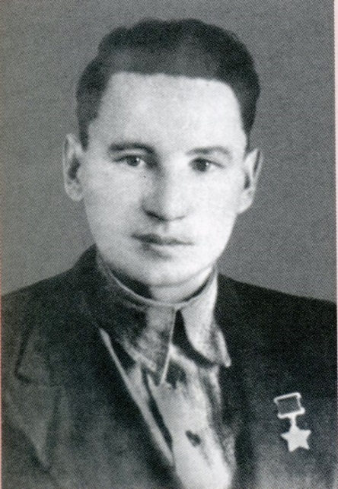
война, ушел на фронт. В.С. Николаев был зачислен
пулеметчиком в 5-ю гвардейскую Волновахскую механизированную бригаду 2-го гвардейского мехкорпуса 3-го Украинского фронта. Гвардии рядовой Николаев воевал с врагом в боях под Краснодаром, Новороссийском, Росто-вом-на-Дону, Мелитополем.
10 марта 1944 года В. С. Николаев получил приказ форсировать р. Днепр в районе г. Берислава Херсонской области, перебросить станковые пулеметы и прикрыть переправу основных сил бригады на правый берег. Он блестяще выполнил эту задачу. Василий Семенович вместе с четырьмя другими пулеметчиками в ночь с 9 на 10 марта сделали семь рейсов через р. Днепр, на вражеский берег было переправлено 2 станковых, 5 ручных пулеметов, 35 автоматов. Последний рейс был тяжелым, наступил рассвет, враг заметил лодку с нашими бойцами и стал ее обстреливать. Чтобы отвлечь врага от лодки, их товарищи, оставленные на берегу, открыли огонь из станковых пулеметов, одновременно началась артподготовка 2-го гвардейского мехкорпуса. Лодка В. С. Николаева благополучно причалила к западному берегу, и он с ходу включился со своим пулеметом в атаку на вражеские окопы, лично уничтожил 30 фашистов. Когда основные силы форсировали Днепр, он со своим батальоном первым освободил г. Берислав.
За стойкость и мужество гвардии рядовой Николаев Василий Семенович 3 апреля 1944 года был удостоен звания Героя Советского Союза. Он был награжден орденами Ленина, Отечественной войны I степени, медалями, в том числе «За отвагу».
Георгий Хетагуров родился в 1903 году в селении Зарамаг в семье дорожного мастера Ивана Хетагурова. Детство Георгия не назовешь радостным и беззаботным, так как нищенское жалование отца заставило его - совсем еще ребенка - идти работать, и выполнять нелегкий труд.
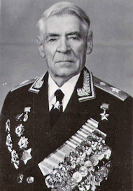
Нищета не покидала семью и после переезда в город Владикавказ, и Георгий вынужден был поступить уборщиком в аптечный магазин.
Судьба его круто изменилась в годы гражданской войны. В 1920 году семнадцатилетним юношей он добровольно вступает в вооруженный отряд по борьбе с бандитизмом. Годы, проведенные в отряде, стали для Хетагурова своеобразной школой жизни, закалившей его морально и физически. В самые трудные годы гражданской войны, годы разрухи, голода и лишений Георгий Иванович в 1922 -м успешно заканчивает в Пятигорские пехотные курсы.
В свои 19 лет он был назначен командиром учебного взвода 28-й Горской стрелковой дивизии во Владикавказе, где готовили национальные кадры. Свой талант педагога он пронес через всю жизнь, даже в суровые годы Великой Отечественной войны, уделяя большое внимание обучению и воспитанию солдат и офицеров.
Но наиболее полно черты характера этого прославленного генерала проявились в годы Великой Отечественной.
Война застала Георгия Ивановича в городе Идрице, который находится вблизи северо-западной границы бывшего СССР. В первые же дни перед корпусом были поставлены чрезвычайно важные и сложные задачи - дать отпор наступавшим механизированным соединениям противника, прикрыть Даугавпильское направление, уничтожить вражеский воздушный десант в районе г. Резекне. Сложность задачи легко понять, ведь не за горами был Ленинград - главная цель противника. Действовать надо было незамедлительно, и уже 23 июня 1941 года командующий корпусом Лялюшенко для борьбы с танковыми частями Э. Манштейна дополнительно получил 95 орудий. И это было очень кстати. Однако на пути осуществления массированного артиллерийского наступления встала, казалось бы, нерешаемая проблема - отсутствие нужного количества подготовленных артиллеристов. И тогда, еще в первые дни войны, Хетагуров предложил весьма рациональное, простое и мудрое решение. «Артиллерийскими расчетами, - сказал он, - могут стать танковые экипажи, не имеющие машин. Научиться стрелять из противотанковых орудий прямой наводкой не трудно: этот метод ведения огня танкистам знаком...»
В своих воспоминаниях Д.Д. Лялюшенко пишет: «Так и поступили, распределив эти орудия между двумя танковыми дивизиями».
Под руководством Георгия Хетагурова танковые экипажи успешно отражали атаки врага. В результате упорных боев 21-й механизированный корпус вывел из строя 52 вражеских танка, 59 орудий, 600 автомашин и много другой техники. А главное - враг был остановлен на реке Даугаве.
Командование Северо-Западного фронта высоко оценило боевые действия корпуса, наградив 600 человек, в том числе Георгия Ивановича Хетагурова, орденами Красной Звезды.
Однако особый интерес представляет откровенное признание одного из самых ярых фашистских генералов, командира 56-го арийского корпуса Э. Манштейна. В книге «Утерянные победы» он писал: «Конечно, если бы мы пытались дальнейшим продвижением удерживать фронт, это было бы азартной игрой. Она могла бы заманить нас в пропасть. Следовательно, цель - Ленинград - отодвигалась от нас в далекое будущее, а корпус должен был выждать у Двинска (Даугавпилс)».
Так, несмотря на колоссальное превосходство противника
в живой силе и технике, артиллеристы Хетагурова под его личным командованием остановили наступление гитлеровцев на берегах Даугавы и тем самым защитили Ленинград.
После тяжелого ранения, вернувшись из госпиталя по личному ходатайству Д.Д. Лялюшенко, командовавшего 30-й армией, он был назначен начальником штаба армии.
На Хетагурова было также возложено личное руководство левофланговой группировкой войск.
Против Хетагурова гитлеровцы направили 200 танков и мощную авиацию. Враг рвался к Москве. К этому времени противник захватил город Клин. Трое суток не прекращались кровопролитные бои. В этом районе противник создал пятикратное превосходство и, захватив Рогачево, вышел к каналу Москва-Волга, В сложившейся обстановке жизненно важно было не допустить переправу врага через канал. В этих тяжелейших условиях Хетагуров принимает решение нанести внезапный удар по врагу и тем самым помешать его переправе. Решение Хетагурова, как это показали результаты, было единственно правильным и в высшей степени эффективным. Внезапный фланговый удар вынудил гитлеровцев отступить, и что самое важное, помимо того, что Хетагуров сорвал переправу врага, он захватил архиважный рубеж - западнее Клина.
В тот же день Георгий Иванович получил телеграмму командующего Западным фронтом маршала Г. К. Жукова о чрезвычайной важности захваченного рубежа и о необходимости его обязательно удержать. Приказ Жукова был выполнен. Так была вписана еще одна блестящая победа в историю Великой Отечественной войны. Именно с этого плацдарма началось контрнаступление советских войск северо-западнее Москвы в декабре 1941 года.
С боями артиллеристы Хетагурова очищали страну от фашисткой нечисти на фронтах Отечественной войны вплоть до Берлина.
5 мая 1945 года Маршал Советского Союза В. И.Чуйков и член Военного совета генерал-лейтенант Пронин в реляции о представлении Георгия Ивановича Хетагурова ко второй золотой медали писали:
«За непосредственное руководство боевыми операциями, за роявление личной храбрости и геройство в бою гвардии генерал-майор артиллерии тов. Хетагуров достоин награждения второй медалью «Золотая Звезда». Но герой так и не получил эту награду.
И здесь нельзя не упомянуть ещё об одной детали характера генерал Хетагурова. Как истинный горец-осетин, он высоко ценил понятия чести и достоинства, никогда не прощал их ущемления. И в этой связи характерны его личные взаимоотношения с Г.К Жуковым, человеком черезмерно жёстким и зачастую грубым в общении. Известно, что Жуков подчас доходил до физического оскорбления подчинённых. Вот отрывок из воспоминаний сослуживца Хетагурова:
“… послушаем мнение генерала с четырьмя звездами. Герой Советского Союза генерал армии Георгий Хетагуров о Жукове: "Непомерно груб, до оскорбления человеческих чувств." (газета "Красная звезда" от 30 ноября 1996)
В 1944 году Хетагуров был начальником штаба 1-й гвардейской армии. Жуков не посмел его бить, но матом крыл изрядно. А Хетагуров ответил. Был бы Хетагуров поменьше рангом, Жуков пристрелил бы его на месте. Но Хетагуров - начальник штаба лучшей армии. Понятное дело, с этой должности Хетагуров слетел, и был назначен… командиром дивизии. Хетагуров практически всю войну прошел в должности начальника штаба армии, причем - на самых главных направлениях, в 1941 году - под Москвой, в 1942-43 - под Сталинградом. И вот под закат войны генерала с таким опытом, минуя должности командира корпуса и начальника штаба корпуса, Жуков бросает на должность командира дивизии. А тех генералов, которые оскорбления терпели, Жуков возвышал. “
И всё таки, полководческий талант генерала армии Георгия Ивановича Хетагурова высоко оценен правительством.
Имя прославленного военачальника, бога артиллерии многократно звучало в приказах главнокомандующего и командующих фронтами.
Он был награжден тремя орденами Ленина, четырьмя орденами Красного Знамени, орденом Суворова, орденом Кутузова, орденом Красной Звезды и двумя орденами Польской Народной Республики.
Его героические подвиги в годы Великой Отечественной войны и безупречная служба в рядах Советской Армии нашли свое отражение в трудах многих видных советских военачальников.Его талант педагога и воспитателя взрастил сотни и тысячи боевых офицеров, передающих из поколения в поколение глубину и свет его мыслей.
Умер Георгий Иванович Хетагуров 3 сентября 1975 года и похоронен в г. Москве на Ново-Девичьем кладбище.
Уместно упомянуть и о супруге генерала, Валентине Хетагуровой.
- Стройный, красивый был джигит, - мастерски танцевал лезгинку. А как он умел гарцевать на коне!.- .Вспоминала позже Валентина.
Она была зачинательницей известного по всей стране движения - “Девушки –на Дальний Восток”. По призыву В.С. Хетагуровой более 100 тысяч девушек отважились осваивать “медвежьи углы” Дальнего Востока. И все они стали называть себя «хетагуровками»
В 1908 году в селении Ногкау в Северной Осетии в бедной крестьянской семье родился голубоглазый и свет ловолосый мальчик. Имя ему дали - Кантемир. В восемь лет он осиротел, и с этого возраста начинается для Кантемира нелегкий трудовой путь. Учителем его с детских лет стала сама жизнь.
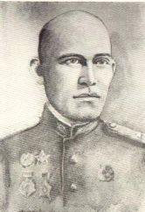
На плечи мальчика, как на старшего из осиротевших детей, ложатся заботы о младших. Несмотря на все тяготы жизни Кантемир не бросил учебу. Рос он крепким, здоровым, выносливым и деятельным мальчиком. Характер у него был живой, впечатлительный. В обращении он был прост и искренен. Не выносил никакой фальши, ни малейшего лукавства. В августе 1929 года по комсомольской путевке он поступил в Закавказскую пехотную школу, откуда в 1932 году был выпущен командиром взвода. Молодой офицер был горячим патриотом, честно и добросовестно, с большим усердием относился к любому делу.
Учредитель:Администрация МКОУ СОШ №5 г.Алагира Редакторы: Качмазова С.К., Цогоева О.А., Адрес: г.Алагир ул.Калаева 9. тел:3-45-90. E-mail:alshk5@mail.ru Сайт:alagir5.osedu2.ru
С первых шагов своей военной карьеры Цаликов проявил себя талантливым командиром. Он не был суетлив и скор в решениях, но в нерешительности никто его не мог упрекнуть. Мог подавить в себе природную горячность и быть хладнокровным и самоотверженным. В 1934 году за успешную боевую и политическую подготовку бойцов он был удостоен высокой правительственной награды - ордена Красной Звезды. В 1938 году Кантемир оканчивает Военную академию им. М.В. Фрунзе. Надо иметь талант военного, гибкость ума, твердость воли и недюжинные способности руководителя, чтобы в 36 лет, пройдя большой и сложный путь от командира пехотного подразделения до командира дивизии, стать командиром гвардейского стрелкового корпуса. С его именем в Великой Отечественной войне связано освобождение городов Тихвина, Новочеркасска, Каховки, Херсона и т.д.
Он принимал участие в прорыве немецкой обороны на Перекопе, освобождении городов: Армянск, Джанкой, Евпатория. Его дивизия участвовала в штурме при освобождении героического Севастополя.
Гвардейский корпус генерал-майора Цаликова успешно воевал и на Прибалтике.
Правительство неоднократно отмечало заслуги Кантемира Александровича высшими наградами страны: двумя орденами Красного Знамени, орденами Суворова II степени, Кутузова II степени и медалью «За оборону Сталинграда».
Однако помимо столь достойных черт характера Кантемира Цаликова, как смелость, бесстрашие, находчивость и мудрость, - было в этом человеке редкое для военачальника такого ранга качество, которое невозможно оценить никакими самыми высокими наградами. Называется оно человеколюбием в самом глубоком смысле этого слова. Стремиться к победе и уничтожить врага ради успеха операции, це думая при этом о главном, о потере бойцов - это было не в характере Цаликова.
Мы приводим отзывы о нем человека, всю войну прошагавшего рядом с ним, который открывает нам новую грань в характере нашего героя. Связист Петр Александрович Недвигин в своих воспоминаниях о Кантемире Александровиче на страницах газеты «Северная Осетия» от 7 мая 1997 года рассказывает об одном боевом совещании, участником которого он был сам. На этом совещании обсуждалась тактика проведения очередной боевой операции. Предлагалось четыре варианта, и против всех выступил генерал Цаликов, доказывая, что все они грозят крупными потерями в живой силе. Проводивший совещание генерал в ответ на возражения Цаликова заметил: «Война есть война». Это вызвало резкую реакцию Кантемира Александровича, который предложил свой вариант, предусматривающий минимальные потери: «Даже если, -сказал он, - одним человеком будет меньше среди убитых, ради этого стоит выбрать этот вариант».
27 сентября 1944 года гвардии генерал-майор Кантемир Цаликов в боях за Литву был смертельно ранен. Российский генералитет понес тяжелую утрату, из его состава ушел отважный сын осетинского народа.

